

Modelo matemático por newton-Euler

$$Masa: \\ M\ddot{X}= -K*X-m*g*Senθ+f\left(t\right)$$

$$Motor: \\ V\left(t\right)=L*\frac{di\left(t\right)}{dt}+R* i\left(t\right)+Ke*\dot{X}\left(t\right)$$

$$Relacion fuerza-corriente \\ f\left(t\right)=Kt*i\left(t\right)$$

$$X=X\left(t\right) Posicion \\ Vx= \dot{X}\left(t\right) Velocidad \\ I=i\left(t\right) Corriente$$

$$\left\{\begin{matrix}\dot{X}=Vx \\ \dot{V}x=\frac{1}{m}(-K*X-m*g*senθ-Kt*I \\ \dot{I}=\frac{1}{L}( V\left(t\right)-R*I-Ke*Vx\end{matrix}\right\}$$

$$I\left(s\right)=\frac{V\left(s\right)-Ke X\left(s\right) s}{sL+R}$$

$$Linealizacion: θ≈30°$$

$$Funciones de transferencia:$$

$$G1\left(s\right)=\frac{X\left(s\right)}{V\left(s\right)}$$

$$X\left(s\right)s^{2}=\frac{1}{m}(-KX\left(s\right)-mg Senθ+Kt (\frac{V\left(s\right)+Ke X\left(s\right)s}{sL+R})$$

$$X\left(s\right)*\left( m{ s}^{2}+K+\frac{Ke Kt s}{sL+R} \right)+mg Senθ=V\left(s\right)*\left(\frac{Kt}{sL+R}\right)$$

$$\frac{X\left(s\right)}{V\left(s\right)}=\frac{Kt}{m s^{2}\left(sL+R\right)+Kt Ke s+K(sL+R)}$$

$$G2\left(s\right)=\frac{F\left(s\right)}{X\left(s\right)}$$

$$\frac{F\left(s\right)}{X\left(s\right)}=m s^{2}+K+\frac{mg Senθ}{X\left(s\right) s}$$

$$Considerando la friccion:$$

$$G2\left(s\right)=\frac{1}{m s^{2}+b s+K}$$

$$Reemplazo de constantes para obtener respuesta subamortiguada$$

$$m=2kg \\ K=100\frac{N}{m} \\ b=\frac{mg}{2}=9.806\frac{m}{s^{2}}$$

$$G2\left(s\right)=\frac{1}{2s^{2}+9.806 s+100}=\frac{0.5}{s^{2}+4.903 s+50}$$

$$Respuesta en simulacion$$

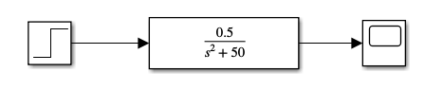

Fig. x. Diagrama de bloques sin linealizar.

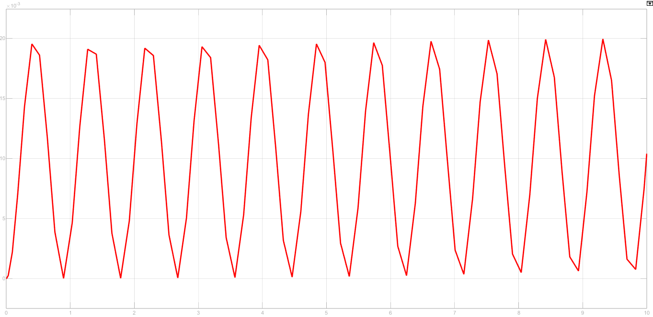

Grafica x. Respuesta sin linealizar

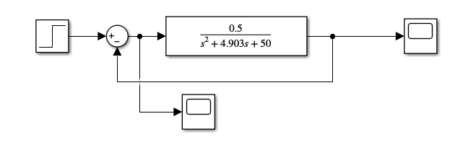

Fig. x. Diagrama de bloque linealizada

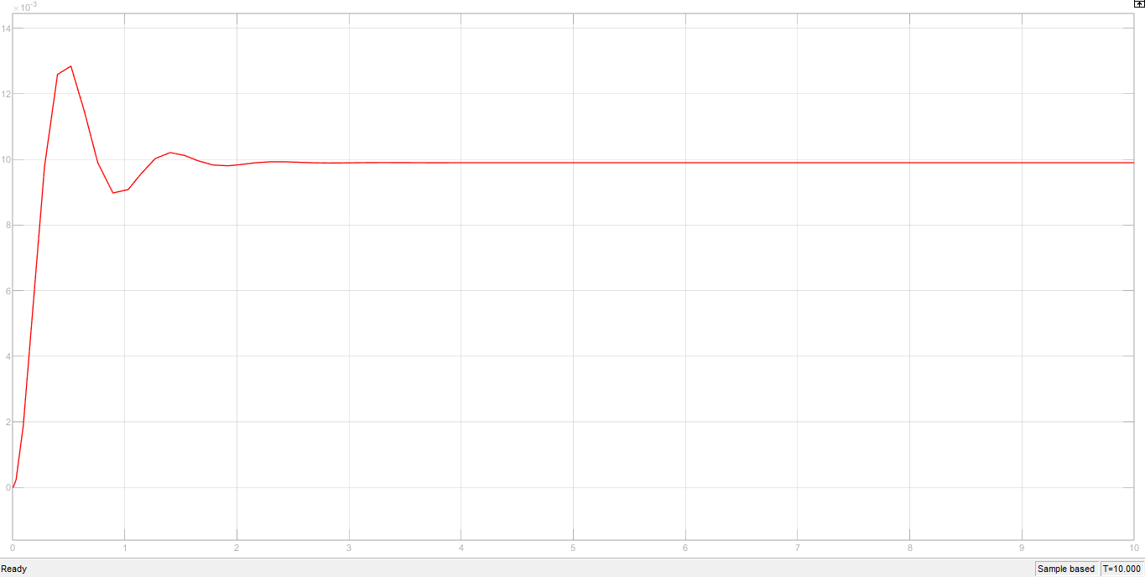

Grafica x. Respuesta de la función lineal

$$G3\left(s\right)=\frac{X\left(s\right)}{I\left(s\right)}$$

$$m s^{2} X\left(s\right)+\frac{mg}{2} s X\left(s\right)+K X\left(s\right)=Kt \left(I\right)$$

$$X\left(s\right)*\left(m s^{2}+\frac{mg}{2} s+K\right)=I\left(s\right)*Kt$$

$$\frac{X\left(s\right)}{I\left(s\right)}=\frac{Kt}{m s^{2}+\frac{mg}{2} s +K}$$

$$Sustituyendo constantes para una respuesta sobreamortiguada$$

$$m=5kg \\ K=20\frac{N}{m} \\ Kt=1\frac{N}{A}$$

$$G3\left(s\right)= \frac{1}{5s^{2}+12.25 s+20}=\frac{0.2}{s^{2}+2.45s+4}$$

$$Respusta en simulacion:$$

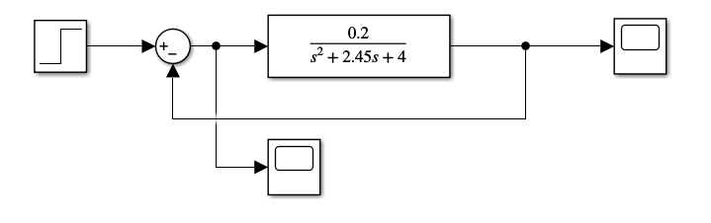

Fig. x. Diagrama de bloques de la función de trasferencia

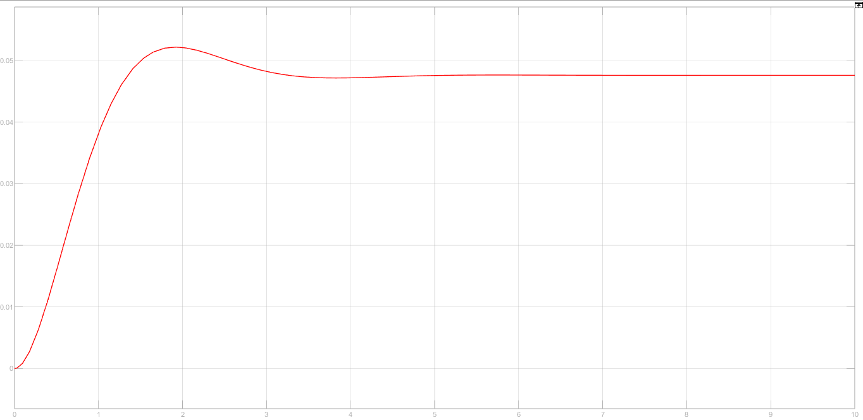

Grafica x. Respuesta de la función de transferencia

$$G4\left(s\right)=\frac{F\left(s\right)}{V\left(s\right)}=\frac{F\left(s\right)}{X\left(s\right)}*\frac{X\left(s\right)}{V\left(s\right)}$$

$$=\frac{1}{ms^{2}+K}*\frac{Kt}{ms^{2}\left(sL+R\right)Kt Ke s+K \left(sL+R\right)}$$

$$G4\left(s\right)=\frac{Kt}{\left(ms^{2}+K\right)*\left(ms^{3}L+mRs^{2}+\left(KtKe+KL\right)s+KR\right)}$$

Modelado por Euler-Lagrange

$$L=EK-EP$$

$$EK=\frac{1}{2}m{\dot{X}}^{2} ; EP=\frac{1}{2}KX^{2}+mg Senθ X$$

$$L= \frac{1}{2}m{\dot{X}}^{2}- \frac{1}{2}KX^{2}-mg Senθ X$$

$$\frac{d}{dt}\left(\frac{∂L}{∂\dot{x}}\right)- \frac{∂L}{∂x}=f(t)$$

m $m\ddot{X}+KX+mg senθ=Kt i(t)$